EMEFEI_______________________________________________________
NOME: ________________________________________________ 1º ANO DATA:_____/_____/_____
NONA SEMANA
ATIVIDADE DE EDUCAÇÃO FÍSICA
Pinte o desenho abaixo relacionado a atividade física

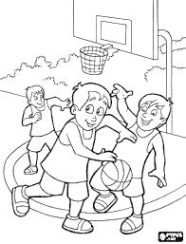

EMEFEI_______________________________________________________
NOME: ________________________________________________ 1º ANO DATA:_____/_____/_____
NONA SEMANA
ATVIDADE DE ARTE
FOLCLORE BRASILEIRO
PINTE LINDAMENTE O SACI, LENDA DO FOLCLORE BRASILEIRO.
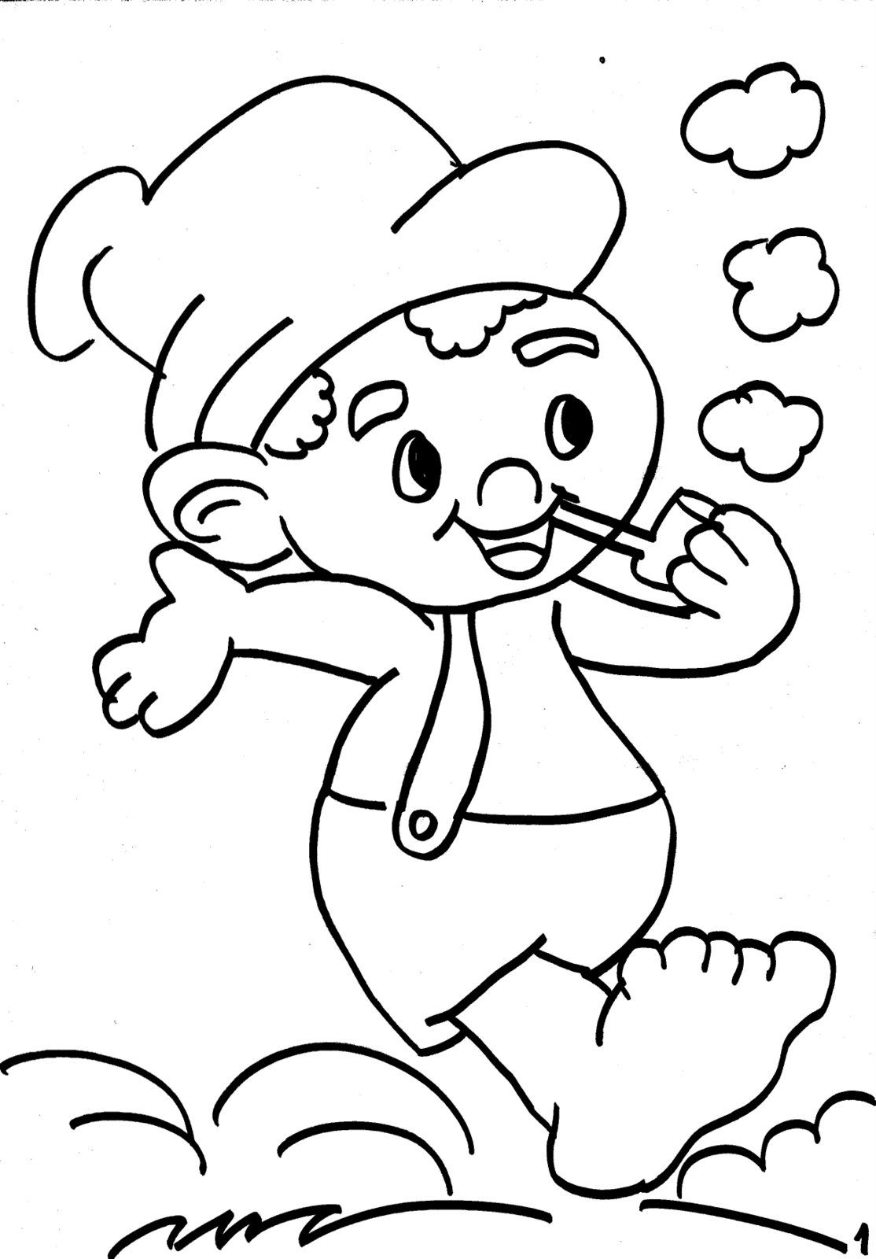

EMEFEI_______________________________________________________
NOME: ________________________________________________ 1º ANO DATA:_____/_____/_____
NONA SEMANA
ATIVIDADE DE PORTUGUÊS

- ASSISTIR O VÍDEO DA MÚSICA O TREM DAS ESTAÇÕES:
- https://youtu.be/k7rcvY17W6c
MUNDO BITA

QUANDO PRIMAVERA FOR
VOCÊ VERÁ QUE TODA FLOR IRÁ SE DESABROCHAR
UM JARDIM ENCANTADOR
A VASTA CABELEIRA VERDE QUE NASCEU NO POMAR
SOMBRA PARA REFRESCAR
O PERFUME PELO AR
CAIXA DE LÁPIS DE COR
PRA COLORIR A PRIMAVERA COM AMOR

NOS VAGÕES DO TREM DO TEMPO
VÃO AS QUATRO ESTAÇÕES REFRÃO
CADA QUAL TEM SEU MOMENTO
PRA CANTAR SUAS CANÇÕES

QUANDO CHEGAR O VERÃO
A GENTE VIRA MARINHEIRO
NO BALANÇO DO MAR
PODE PÔR O PÉ NO CHÃO
O SOL AMANHECEU MAIS CEDO
VEM COMIGO BRINCAR
MUITA ROUPA NO VARAL
CORRE-CORRE NO QUINTAL
SAI UM SUCO DE LIMÃO
PRA ESFRIAR A CUCA QUENTE DO VERÃO
QUANDO OUTONO VIER
PODE PEGAR O GUARDA-CHUVA PARA NÃO SE MOLHAR
A VOVÓ MEXE A COLHER
NO FIM DA TARDE GOSTOSURAS PARA SABOREAR

FOLHA QUE NO VENTO CAI
LOGO CEDO O SOL SE VAI
FRUTA PARA QUEM QUISER
E TUDO MAIS QUE O OUTONO NOS TROUXER

QUANDO O INVERNO APARECER
O FRIO VEM PELA JANELA, TOMA TODO O LUGAR
COBERTOR PRA AQUECER
PREPARA UM BALDE DE PIPOCA PRA FAMÍLIA LANCHAR
A PREGUIÇA QUE BATEU
COLO QUE VOVÔ ME DEU
CHOCOLATE PRA BEBER
PRA TODO GELO DO INVERNO DERRETER

Fonte: LyricFind

- QUAIS SÃO AS ESTAÇÕES DO ANO QUE APARECEM NA MÚSICA? ESCREVA NO CADERNO.
- PESQUISE COM SUA FAMÍLIA EM QUE MÊS INICIA CADA ESTAÇÃO. ESCREVA NO CADERNO.
- COLE NO CADERNO DUAS IMAGENS PODE DESENHAR SE QUISER (UMA QUE REPRESENTE O INVERNO E OUTRA O VERÃO).
- ESCREVA UMA LISTA COM O NOME DE FLORES. ESCREVA NO CADERNO.
- EM QUAL ESTAÇÃO ESTAMOS? ESCREVA NO CADERNO.
- EU ADORO A PRIMAVERA PORQUE É A ESTAÇÃO DAS FLORES. QUE TAL VOCÊ PLANTAR QUALQUER PLANTA EM UM POTINHO. CUIDAR BEM DELA, DAR ÁGUA E CARINHO. QUANDO VOCÊ VOLTAR PARA A ESCOLA TRAGA-A PARA FAZER A BRINCADEIRA DO AMIGO SECRETO.
- EU TAMBÉM VOU PLANTAR. SEMPRE PEDIR A AJUDA DE UM ADULTO.
- ESCOLHER A ESTAÇÃO QUE VOCÊ MAIS GOSTA E FAZER UM LINDO DESENHO. (USE O CADERNO DE ARTE).
ATIVIDADES DE CIÊNCIAS

RECORTE OS PASSOS DA HIGIENIZAÇÃO CORRETA DAS MÃOS E COLE NO QUADRO ABAIXO DE ACORDO COM A ORDEM.

ATIVIDADE DE HISTÓRIA
7 DE SETEMBRO – INDEPENDÊNCIA DO BRASIL
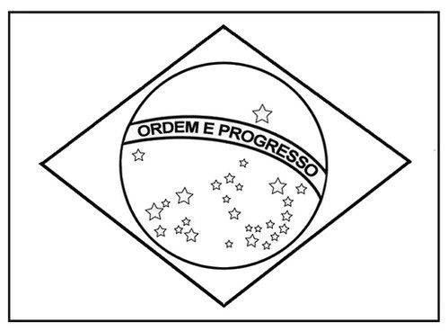
Esta é a bandeira do ______________.
Quais são as cores da bandeira? ___________________________________________________. Quantas são? ____________
O que está escrito na bandeira ? __________________________________________________________________.
Hino da Independência do Brasil
Trecho da musica de Evaristo da Veiga – letra : D. Pedro I

ENCONTRE AS PALAVRAS DESTACADAS NO CAÇA-PALAVRAS

ATIVIDADE DE GEOGRAFIA

